Памятка «Здоровый образ жизни семьи»

Закаливающие процедуры с детьми:
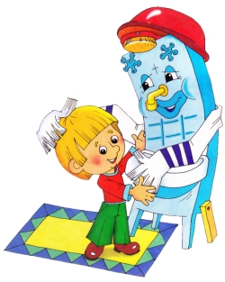
- облегченная одежда в помещении;
- одежда, соответствующая временам года;
- соблюдение температурного режима;
- воздушные ванны;
- утренняя гимнастика;
- гимнастика после дневного сна;
- дыхательные и звуковые упражнения;
- хождение босиком;
- солнечные ванны.

Рациональное питание детей.
Пища ребенка по объему и качеству должна отвечать особенностям пищеварительного тракта, содержать в достаточном количестве нужные ребенку белки, жиры, углеводы, минеральные вещества, воду, витамины.
Режим ребенка.
Родители должны знать, что в детском саду режим дня строится согласно возрасту детей, поэтому дома в выходные и праздничные дни, или во время болезни ребенка, важно придерживаться этого же режима дня – это является условием сохранения здоровья ребенка.
Здоровый образ жизни семьи.
Забота о развитии и здоровье ребенка начинается в семье, с решения вести здоровый образ жизни.

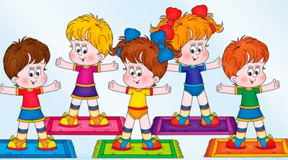
Спортивный уголок дома.
Спортивно – игровой комплекс должен состоять из деревянной стремянки, вертикальных стоек, на которых крепятся канат, стремянка из веревок, резиновая лиана, качели, кольца, турник. В спортивном уголке необходимо иметь: мячи разных размеров, обруч, палку, скакалку.
Полезные привычки. Привычки личной гигиены:
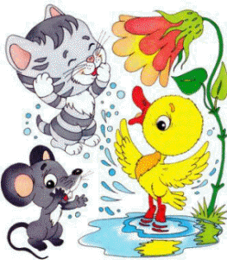
-пользоваться только личными предметами туалета;
- следить за состоянием одежды, обуви;
- любить чистоту;
- мыть руки перед приемом пищи;
- каждое утро делать зарядку;
- выполнять закаливающие процедуры;
- правильно ухаживать за зубами;
- уметь пользоваться туалетной бумагой и т.п..
Полезные привычки. Привычки культурного поведения:
- не кричать, а вежливо просить;
- благодарить взрослых (ровесников) за выполняемую просьбу (пожелание);
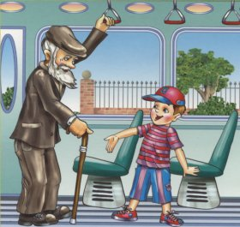
- не мешать другим детям и взрослым за столом, на прогулке, в спальной комнате, при раздевании;
- ставить на место игрушки;
- здороваться и прощаться,
- уступать место взрослым, мальчики должны уступать место девочкам;
- проявлять заботу о младших и т.п
Памятка для родителей по формированию здорового образа жизни у своих детей
- Новый день начинайте с улыбки и с утренней разминки.
- Соблюдайте режим дня.
- Помните: лучше умная книга, чем бесцельный просмотр телевизора.
- Любите своего ребенка, он - Ваш. Уважайте членов своей семьи, они - попутчики на вашем пути.
- Обнимайте ребёнка чаще.
- Положительное отношение к себе – основа психологического выживания.
- Не бывает плохих детей, бывают плохие поступки.
- Личный пример по здоровому образу жизни – лучше всякой морали.
- Используйте естественные факторы закаливания – солнце, воздух и воду.
  - Помните: простая пища полезнее для здоровья, чем искусные яства.
- Лучший вид отдыха – прогулка с семьей на свежем воздухе, лучшее развлечение для ребенка – совместная игра с родителями.

